Муниципальное бюджетное общеобразовательное учреждение
средняя общеобразовательная школа с. Вторые Тербуны
Тербунского района Липецкой области

Урок информатики в 4 классе по теме

«Какие бывают алгоритмы»

Подготовила учитель информатики
Болгова Надежда Витальевна

2012-2013 уч. г.

Технологическая карта урока информатики
Учитель информатики: Болгова Надежда Витальевна
Тема урока: Какие бывают алгоритмы
Цели для ученика  1. Вспомнить понятие алгоритма, уметь  приводить примеры алгоритмов, которые  встречаются в повседневной жизни  человека;  2. Научиться составлять алгоритмы текстовые  и графические, линейные и с ветвлением. | Цели для учителя  Образовательные  Проверить и закрепить знания об алгоритме;  Составлять алгоритм, приводя примеры.  Научить составлять алгоритмы различных видов: линейный и с ветвлением.  Развивающие  Ввести понятия текстовый и графические алгоритмы, линейны алгоритм, алгоритм с ветвлением.  Расширить представления о графическом представлении отношений  Воспитательные  воспитание информационной культуры учащихся, внимательности, аккуратности, дисциплинированности, усидчивости.
Тип урока  комбинированный урок: закрепление изученных знаний и изучением новых понятий | Форма урока  индивидуальная, групповая, фронтальная работа
Опорные понятия, термины  Алгоритм, модель, последовательность. | Новые понятия  Текстовые и графические алгоритмы, линейный алгоритм и алгоритм с ветвлением.
Формы контроля  Контроль в виде теста выполненного в системе голосования Smart Response | Домашнее задание  п. 16. Нарисовать блок-схему к сказке «Репка»
Оборудование:
- Интерактивная доска Smart Board;
- «Информатика. 4 класс»;
- Система для голосования Smart Response;
- Маршрутные листы урока.
План урока:
- Организационный момент (1 мин).
- Актуализация знаний (5 мин).
- Сообщение темы и цели урока (1 мин).
- Изучение нового материала (15 мин).
- Закрепление изученного материала (15 мин).
- Итог урока, рефлексия (6 мин).
- Домашнее задание (2 мин).

Ход урока
Этап урока | Деятельность учителя | Деятельность ученика | Используемые методы, приемы, формы | Формируемые УУД
Самоопределение к деятельности. Организационный момент | Включение в деловой ритм.  Эпиграф  “Прежде чем что-нибудь делать, надо составить план”, - говорила Алиса из сказки “Алиса в Стране Чудес” Льюиса Кэрролла. Алиса была очень любопытной девочкой, она строила самые фантастические планы, но редко доводила их до конца, из-за чего частенько попадала в самые невероятные ситуации. Я желаю, чтобы все наши начинания, наши планы мы доводили до конечного результата и результат оказывался положительным. | Настрой на урок | Фронтальная работа с классом. | Личностные: самоопределение; Регулятивные: целеполагание - как постановка учебной задачи на основе соотнесения того, что уже известно и усвоено учащимся, и того, что еще неизвестно;  Коммуникативные: планирование учебного сотрудничества с учителем и сверстниками.
Актуализация имеющихся знаний учащихся | Выявление уровня знаний.  Отгадайте ребус:    -Дайте определения алгоритма?  Алгоритмом мы будем называть обладающее особыми свойствами подробное описание способа решения класса задач.  Алгоритм – это модель сложного действия, представленная на носителе в виде описания последовательности элементарных действий (шагов, команд, инструкций)  Алгоритм – это модель процесса решения задачи.  - Допиши условия, при которых последовательность действий является алгоритмом:  Первое условие, которому последовательность действий должна удовлетворять, - она должна быть предназначена для решения не одной конкретной задачи, а может быть использована для решения целого класса задач.  Второе условие – последовательность должна состоять из конечного ряда инструкций (шагов-команд), то есть эта последовательность должна обязательно завершиться  Третье условие – каждая инструкция должна быть конкретной, понятной тому, кто будет её исполнять  Четвертое условие – исполнение последовательности команд–инструкций должно привести к конкретному результату | Выполняют задание, тренирующее отдельные способности к учебной деятельности, мыслительные операции и учебные навыки.  Ответы детей (АЛГОРИТМ)  Дети работают у доски и на месте. | Фронтальная работа с классом | Коммуникативные: планирование учебного сотрудничества с учителем и сверстниками; умение с достаточной полнотой и точностью выражать свои мысли; способен договариваться, учитывать интересы других, сдерживать свои эмоции, проявляет доброжелательное внимание к окружающим.  Познавательные: логический анализ объектов с целью выделения признаков  Общеучебные: осознанное и произвольное построение речевого высказывания в устной и письменной форме  Личностные: Имеет внутреннюю позицию, адекватную мотивацию учебной деятельности, включая учебные и познавательные мотивы.  Регулятивные  Умеет проявлять инициативность и самостоятельность в разных видах детской деятельности.
Постановка учебной задачи, формулировка темы урока и целей. | Активизация знаний учащихся. Создание проблемной ситуации.  Что сегодня на уроке можно ещё изучить про алгоритмы?  Мы ответим на вопрос:  Какие бывают алгоритмы?  - Какие цели мы для себя поставим?  (дети сами формулируют цель урока, учитель обобщает всё сказанное детьми)  Сегодня на уроке мы вспомним понятия алгоритма, узнаем, какие бывают алгоритмы. Научимся составлять алгоритмы различных видов. | Ставят цели, формулируют тему урока |  | Регулятивные: Выделяет ориентиры действия в новом учебном материале.  Планирует совместно с учителем свои действия в соответствии с поставленной задачей и условиями её реализации.  Коммуникативные: планировать учебное сотрудничество с учителем и сверстниками: определяет цель, функции участников, способ взаимодействия.
Изучение нового материала | Примеры:  Рассмотрим алгоритм представления информации на носителе, который мы составили на прошлом уроке. (вставить) Алгоритмы по способу записи бывают текстовые и графические алгоритмы.  И в текстовой, и в графической форме в таблице записан один и тот же алгоритм. И в том и в другом случае мы видим слова «начало» и «конец», так как у любого сложного действия есть начало и конец. Но это не команды. Это так называемые неисполняемые инструкции. Между неисполняемыми инструкциями располагаются исполняемые инструкции: «Воспринять», «Запомнить», «Выбрать», «Преобразовать», «Представить».  Вывод: Алгоритм может быть представлен в виде текста на естественном языке или графически блок-схемой.  -К нам в гости пришла девочка. Да она оказывается к нам с просьбой. Давайте поможем девочке и составим алгоритм открывания двери. На рабочем столе сор давайте уберём мусор (ребенок у доски).  Появляются подсказки, и дети у доски составляют нужный алгоритм.  Все шаги данного алгоритма выполняются последовательно один за другим.  Какой можно сделать вывод?  Как может называться такой алгоритм?  Алгоритм называют линейным, если все шаги алгоритма выполняются последовательно один за одним.  Лена нам приготовила новое задание:  Лена попросила Сашу задумать двузначное число и если задуманное число чётное, то разделить его на два и назвать результат. Если задуманное число нечётное, то ничего не делать, а просто назвать это число.  Давайте попробуем составить алгоритм решения данной задачи. Появляется словосочетание «Если …,то …»  Мы столкнулись с проблемой, линейный алгоритм у нас никак не получится, у нас не получается его записать.  Введем новое обозначение команды с вопросом. Как вы думаете, какую фигурку нам взять, чтобы у неё было два выхода в разные стороны и конечно вход? Это ромб, в нём мы напишем вопрос.  Попробуем составить алгоритм решения задачи с помощью блок-схемы.  Ребята это линейный алгоритм?  А как мы его назовем? У него как бы ветки в разные стороны. (ветвление)  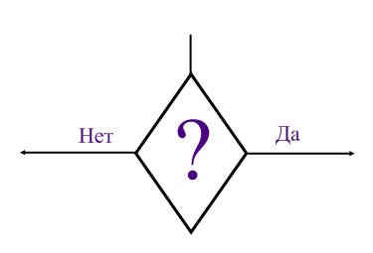  Алгоритм с ветвлением содержит блок выбора с условием, в котором один вход и два выхода: "Да" "Нет".  Повторим всё изученное. | Дети сами ищут пути решения. Работают у доски. Отвечают на вопросы учителя. | Фронтальная работа с классом | Регулятивные: контроль в форме сличения способа действия и его результата с заданным эталоном с целью обнаружения отклонений от него; выделение и осознание учащимся того, что уже усвоено и что еще подлежит усвоению, оценивание качества и уровня усвоения;  · саморегуляция как способность к мобилизации сил и энергии; способность к волевому усилию – выбору в ситуации мотивационного конфликта и к преодолению препятствий.  Коммуникативные: постановка вопросов – инициативное сотрудничество в поиске и сборе информации;  · разрешение конфликтов – выявление, идентификация проблемы, поиск и оценка альтернативных способов разрешение конфликта, принятие решения и его реализация;  · управление поведением партнера – контроль, коррекция, оценка действий партнера;  · умение с достаточной полнотой и точностью выражать свои мысли  Личностные: имеет внутреннюю позицию, адекватную мотивацию учебной деятельности, включая учебные и познавательные мотивы.
Закрепление изученного материала | 1.Самотоятельная работа по группам.  Класс делится на 3 группы. Каждая группа получает по 2 задания на выбор. Обсуждают решение в группах и поочередно выполняют у доски, остальные дети проверяют. (Задание у доски).  Буратино загадал нам задания, а робот нам поможет их выполнить.  Составление электронных алгоритмов:  «Почисти ковер»  «Сделай бутерброд»  «Завари чай»  «Погладь рубашку»  «Сходи в кино»  «Передай сообщение по телефону»  Обобщение изученного на уроке, подготовка к проведению итогового теста.  1. Алгоритмы можно разделить по способу записи (форме представления) на текстовые (описание на естественном языке) и графические (блок-схема).  2. Алгоритм на естественном языке даёт более подробную информацию, а блок-схема - более наглядную.  3. Текстовое описание и блок-схема - это две разные модели процесса решения одной и той же задачи  4. Линейный алгоритм состоит из последовательности шагов, которые исполняются один за другим. Алгоритм с ветвлением содержит блок выбора с условием, в котором один вход и два выхода: "Да" "Нет". | Дети работают в группах составляя алгоритмы.  В группах взаимопомощь. | Групповая работа | Регулятивные: выделение и осознание учащимся того, что уже усвоено и что еще подлежит усвоению, оценивание качества и уровня усвоения;  · саморегуляция как способность к мобилизации сил и энергии; способность к волевому усилию – выбору в ситуации мотивационного конфликта и к преодолению препятствий.  Коммуникативные: постановка вопросов – инициативное сотрудничество в поиске и сборе информации;  · разрешение конфликтов – выявление, идентификация проблемы, поиск и оценка альтернативных способов разрешение конфликта, принятие решения и его реализация;  · управление поведением партнера – контроль, коррекция, оценка действий партнера;  Личностные: имеет внутреннюю позицию, адекватную мотивацию учебной деятельности, включая учебные и познавательные мотивы.
Итог урока | Тест с использованием системы голосования Smart Response  Вопросы теста:  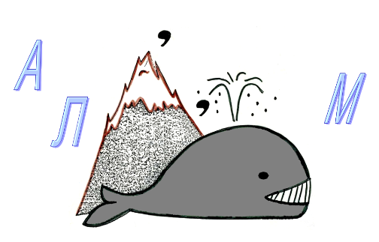  - Разгадайте ребус:  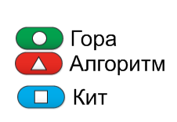  - По способу записи алгоритмы бывают ________ и графические.  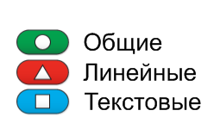  - Алгоритм называют ___________, если все шаги алгоритма выполняются последовательно один за одним.  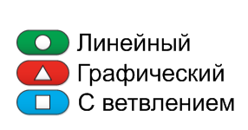  - Алгоритм __________ содержит блок выбора с условием, в котором один вход и два выхода «Да» и «Нет».  - Определите тип алгоритма и форму его представления.  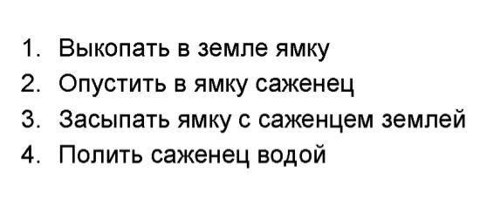  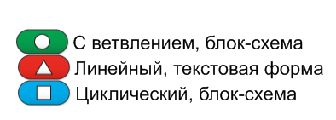  - Определите тип алгоритма и форму его представления.  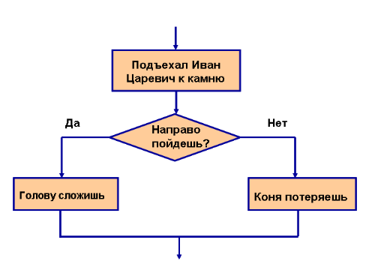  - Как называются в алгоритме слова «Начало» и «Конец»?  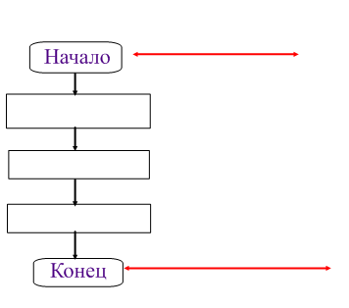  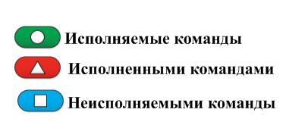  - Как называют наглядную модель процесса решения задачи.  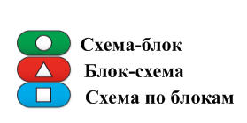  Подведение итогов и по ним выставляются оценки детям. | Выполняют тест в системе голосования Smart Response | Индивидуальная работа | Личностные: имеет внутреннюю позицию, адекватную мотивацию учебной деятельности, включая учебные и познавательные мотивы.  Регулятивные: выделение и осознание учащимся того, что уже усвоено и что еще подлежит усвоению, оценивание качества и уровня усвоения;  - саморегуляция как способность к мобилизации сил и энергии; способность к волевому усилию  – выбору в ситуации мотивационного конфликта и к преодолению препятствий.
Рефлексия | На кубике, выполненном с помощью возможностей программы Smart Notebook 11 для интерактивной доски, выскакивает продолжение предложения, которое ребенок должен дополнить.  Сегодня на уроке ….  Я узнал  Я научился  Было сложно  Было легко  Мне понравилось  Не понравилось  На экране вы видите желтые смайлики, но у них не нарисована улыбка.  Если вам урок понравился, и вы для себя узнали много нового, нарисуйте ему улыбку.  Если вы остались безразличны к происходящему на уроке, то нарисуйте ротик в виде прямой.  Если вам не понравился наш урок, то нарисуйте грустное лицо смайлику.  (Учитель делает вывод о нарисованных смайликах). | Высказывают мнение об уроке. | Индивидуальная работа | Личностные: имеет внутреннюю позицию, адекватную мотивацию учебной деятельности, включая учебные и познавательные мотивы.  Регулятивные: выделение и осознание учащимся того, что уже усвоено и что еще подлежит усвоению, оценивание качества и уровня усвоения;  · саморегуляция как способность к мобилизации сил и энергии; способность к волевому усилию – выбору в ситуации мотивационного конфликта и к преодолению препятствий.
Домашнее задание | Домашнее задание:  Пункт 16 Вопросы стр. 127  Нарисовать блок – схему к сказке "Репка". | Записи в дневниках | Индивидуальная работа
 | Молодцы! Спасибо за урок!

